Rekordteljesítmény júliusban a Budapesti Értéktőzsdén
A Budapesti Értéktőzsde (BÉT) vezető indexe, a BUX, júliusban is folytatta az előző hónapokban látott emelkedést: a mutató 74 051 ponton zárt, amely 2,7 százalékos növekedést jelent a júniushoz képest, és amely egyúttal újabb rekord a havi záróértékeket tekintve. Az azonnali részvénypiac forgalma 226 milliárd forintot tett ki, amely napi átlagban 9,8 milliárd forintnak felel meg. A legnépszerűbb részvényeknek ebben a hónapban az OTP Bank, a Richter Gedeon és a MOL bizonyultak, 145, 33,7 és 28,2 milliárd forint értékű forgalommal, míg a brókercégek közül a Wood & Company, az ERSTE és a Concorde emelkedett ki. A hónap során az ökoszisztéma épülése tekintetében is fontos előrelépés történt: egyesítette erőit a Budapesti Értéktőzsde és az UniCredit Bank, a középvállalatok versenyképességének és növekedési lehetőségeinek támogatása érdekében.
Júliusban a globális tőzsdei hangulatot elsősorban az inflációs aggodalmak mozgatták. Az amerikai piacokon az S&P 500 és a Nasdaq indexek egyaránt emelkedtek, főként a technológiai és kommunikációs szektorok vezetésével. Az infláció ugyanakkor továbbra is komoly kihívást jelent az Egyesült Államokban, arra késztetve a központi bankot, hogy mérsékelje a kamatcsökkentési kilátásokat. Az európai tőzsdék vegyes eredményeket mutattak, míg Kína gazdasági növekedése tovább lassult.
A hazai tőkepiacon ezzel szemben folytatódott a növekedés, a BUX index júliusban 74 051 ponton zárt, amely 2,7 százalékkal haladta meg az előző havi záróértéket, ezzel új rekordot felállítva. A hónap során a napi rekordérték is ismét megdőlt, a hónap utolsó napján 74 051 ponton zárt az index. A BÉT év elején indított, új részvénymutatói ismét pozitív hónapot zártak: a CETOP NTR 1 590,49 ponton, míg az XTEND index 1 601,89 ponton zárt.
Júliusban is az OTP Bank részvényeivel zajlott a legnagyobb volumenű kereskedés, 145 milliárd forint értékben. A bankpapírt a Richter Gedeon követte, 33,7 milliárd forinttal, illetve harmadik helyen a MOL végzett 28,2 milliárd forinttal. A kis- és közepes kapitalizációval rendelkező vállalatok közül a MULTIHOME ismét kiemelkedően teljesített, különösen erős hónapot zárva, 120,9 százalékos növekedéssel, valamint a Budapesti Értéktőzsde részvényárfolyama is jelentősen, 46,5 százalékkal emelkedett.
Az azonnali részvénypiac forgalma összességében 226 milliárd forintot tett ki júliusban, amely a napi átlagot tekintve 9,8 milliárd forintot jelent.
A júliusi hónap a kereskedési aktivitás mellett is izgalmasan telt a Budapesti Értéktőzsde számára: a BÉT és az UniCredit Bank stratégiai együttműködési megállapodást kötött a középvállalatok versenyképességének és növekedési lehetőségeinek támogatására. Az együttműködés keretében a BÉT és az UniCredit Bank egy exkluzív „BÉT-UniCredit Lounge” fórumot hoznak létre, ahol rendszeres találkozókat, képzéseket és eseményeket szerveznek a kiválasztott vállalatok vezetői számára. A BÉT és az UniCredit Bank szakértői, befektetők, tőzsdei cégek vezetői, tanácsadók és trénerek egyaránt részt vesznek ezeken az eseményeken, szakmai tanácsokkal és mentorálással támogatva a cégeket.
A befektetési szolgáltatók között júliusban a Wood & Company zárt az élen 112,1 milliárd forinttal, akit az ERSTE és Concorde követett, 98,1 és 95,2 milliárd forinttal.
Az árupiac csendes hónapot zárt, az összforgalom 123 millió forintot tett ki.
Sajtókapcsolat:
- media@bse.hu
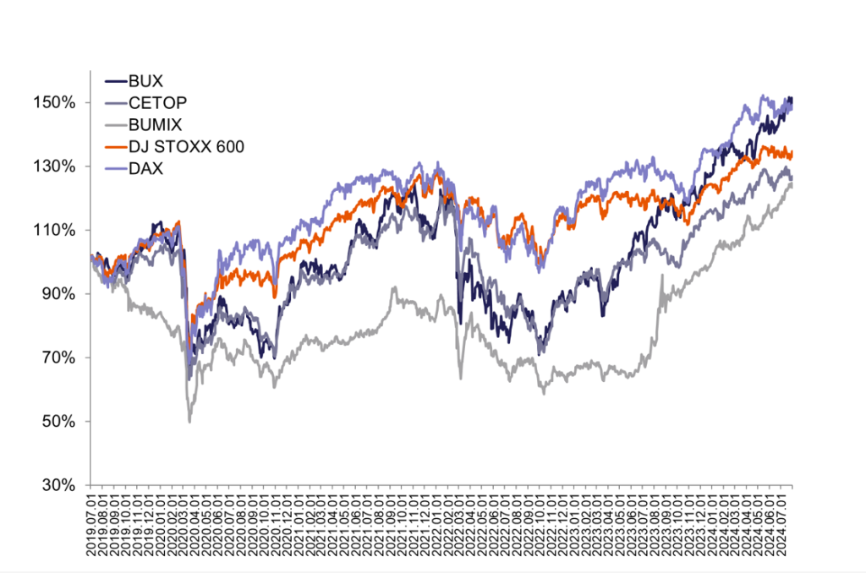 | © Budapesti Értéktőzsde
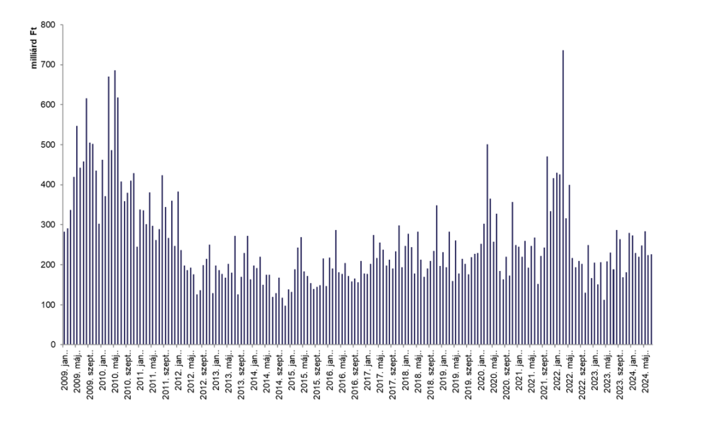 | © Budapesti Értéktőzsde
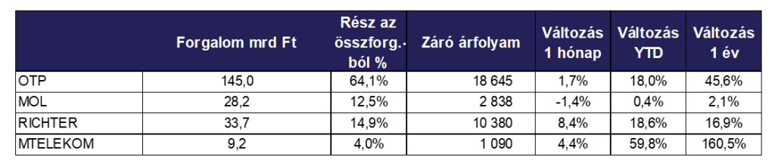 | © Budapesti Értéktőzsde
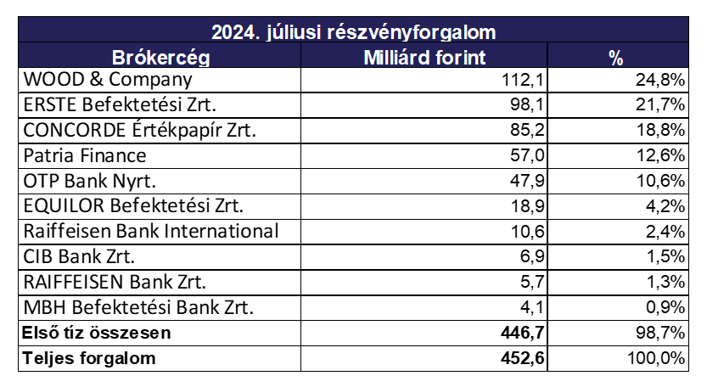 | © Budapesti Értéktőzsde
Eredeti tartalom: Budapesti Értéktőzsde Nyrt.
Továbbította: Helló Sajtó! Üzleti Sajtószolgálat
Ez a sajtóközlemény a következő linken érhető el:

